

FEUILLE DE FESTI-FOOT U8-U9 2026 - 2027

FESTI-FOOT A 10 EQUIPES

Date | N° Poule | N° Plateau | Lieu du Plateau
NOM-PRENOM du Responsable du Plateau |  | Téléphone et Mail du Responsable du Plateau |  | N° de licence (N° de personne) et Signature du Responsable du Plateau
 |  | TEL : |  | N° LICENCE :
MAIL : |  |  |  | SIGNATURE :
DEROULEMENT DU FESTI-FOOT A 10 EQUIPES
N° | Nom de l'équipe
1
2
3
4
5
6
7
8
9
10

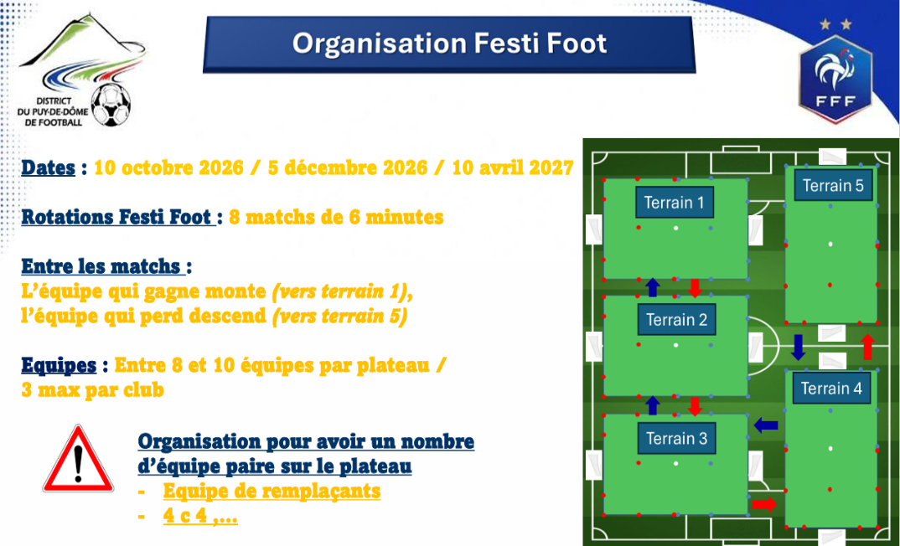

En cas de match nul pour déterminer l’équipe qui monte :
Lors de la premiére rotation :
- Nul sans but : faire un tirage au sort ou appliquer un critére défini avant le début du plateau par le responsable de plateau.
- Nul avec buts : c’est l’équipe qui a égalisée pour obtenir le score.
Lors des rotations suivantes,priorité à l’équipe qui est montée le match précédent, ainsi que pour rester sur le terrain 1.

Observation (s) et Remarque (s)  Du Responsable du Plateau |  | Feuille de présence sous format papier laissée au Responsable du Plateau
 |  | Nom du club | OUI | NON
CLUB ABSENT
EXCUSÉ | NON EXCUSÉ
 Le club recevant doit transmettre cette feuille de Festi-Foot et les feuilles de présence de chaque club au District avant le Mercredi soir suivant la date du plateau par l'application FAL.

